

**АДМИНИСТРАЦИЯ КИРОВСКОГО РАЙОНА**

**МУНИЦИПАЛЬНОГО ОБРАЗОВАНИЯ «ГОРОД САРАТОВ»**

**Муниципальное дошкольное образовательное учреждение**

**«ДЕТСКИЙ САД КОМБИНИРОВАННОГО ВИДА № 65»**

410009, г.Саратов, ул. Рябиновская д.21, тел. 65-59-64

E-mail: [kirovDOY65@yandex.ru](mailto:kirovDOY65@yandex.ru), сайт: <https://detsad65.gosuslugi.ru/>

**Конспект занятия по ЗОЖ**

**Тема: Путешествие в страну «Здоровейка»**

**в логопедической группе «Ручеек»**

Воспитатели высшей категории

Оськина Светлана Викторовна

Архипова Татьяна Рамильевна

Интеграция образовательных областей: *«Познавательное развитие»*, *«Социально-коммуникативное развитие»*, *«Речевое развитие»*, *«Физическое развитие»*, *«Художественно – эстетическое развитие»*.

*Виды детской деятельности:* игровая, коммуникативная, познавательно-исследовательская.

*Обучающая задача:* Закрепить представление о здоровом образе жизни. Учить детей самостоятельно следить и заботиться о своем здоровье. Дать представление детям о витаминах, о здоровом и правильном питании.

*Развивающая задача:* Закрепить знания детей о полезных и вредных продуктах, развивать эмоциональную сферу. Совершенствовать речь детей, их двигательные умения и навыки. Развивать мелкую моторику рук детей, ловкость, координацию движений.

*Воспитательная задача:* Воспитывать в детях культуру питания, прививать любовь к физическим упражнениям. Воспитывать чувство сопереживания к автору письма, присланного в детский сад, умение справедливо оценивать себя и других детей. Воспитывать бережное отношение к природе. Воспитывать интерес к экспериментальной деятельности.

*Материал:* картинки фруктов, овощей, кондитерских изделий и мясных продуктов, клей, салфетки, лист А3; предметы личной гигиены; мультимедийная установка, экран, ноутбук.

**Ход занятия.**

1.Организационный момент. (колокольчиком собрать детей в круг)

Пальчиковая гимнастика:

Здравствуй, солнце золотое!

Здравствуй, небо голубое!

Здравствуй, вольный ветерок!

Здравствуй маленький дубок!

Мы живем в одном краю

Всех я вас приветствую!

Воспитатель: Ребята, а вы знаете, что обозначает слово «здравствуйте»? (ответы детей). Когда мы его произносим, то не только приветствуем человека, но и желаем ему здоровья.

– Ребята, к нам на почту детского сада пришло письмо. Давайте посмотрим от кого письмо, что же он нам пишет?

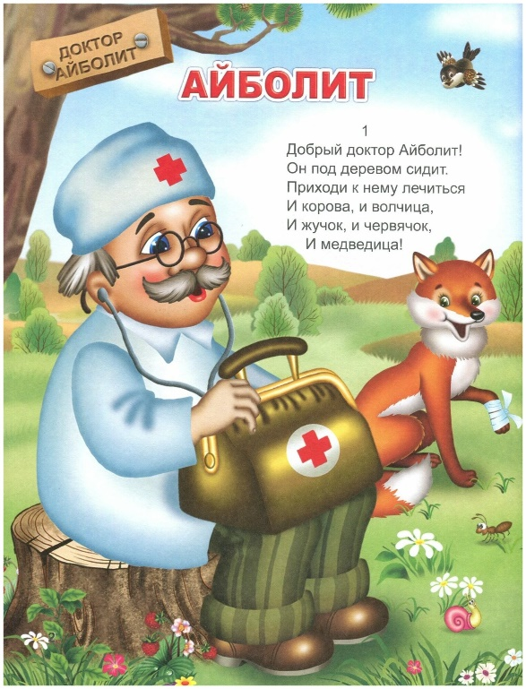 (Слайд 1)

-Добрый доктор Айболит!

Он под деревом сидит.

Приходи к нему лечиться и корова, и волчица,

И жучок, и паучок, и медведица!

Всех излечит, исцелит

Добрый доктор Айболит!

- Вы узнали сказку? Кто лечил всех зверей? Откуда пришло письмо? Что произошло со зверями? А почему они заболели? Верно, они не следили за своим здоровьем. Кузнечик не знал, что надо осторожно прыгать и вывихнул плечико, теперь *«не прыгает, не скачет он, а горько-горько плачет и доктора зовет»*. Акулята не чистили зубы, и они у них заболели, а у бегемотиков животики болят. Звери не знали, что о своем здоровье надо заботиться и только тогда не будешь болеть.

- Ребята, как вы считаете, надо им помочь? Предлагаю написать письмо зверятам в Африку, в котором мы расскажем, как правильно заботиться о своем здоровье.

Сейчас мы с вами отправимся в путешествие за знаниями и соберем картинки-советы для зверят, которые отправим в электронном письме обратно в Африку доктору Айболиту.

А путешествовать мы будем по станциям.

1. Станция – «Чистота-залог здоровья.»

Воспитатель: Предлагаю поиграть в игру «Чудесный мешочек».

Ребята, я буду загадывать загадки, а вы будете искать отгадки на ощупь в чудесном мешочке.

1. Ускользает, как живое,

Но не выпущу его я.

Белой пеной пениться,

Руки мыть не лениться *(мыло)*.

2. И у пасты есть подружка,

Чистит зуб, старается,

Скажи, как она называется *(зубная щетка)*.

3. Лег в карман и караулю

Реву, плаксу и грязнулю.

Им утру потоки слез,

Не забуду и про нос *(носовой платок)*

4. На себя я труд беру:

Пятки, локти с мылом тру,

И коленки стираю,

Ничего не забываю *(мочалка)*

5. Вытираю я, стараюсь,

После ванной паренька,

Все намокло, все измялось-

Нет сухого уголка *(полотенце)*.

6. Целых 25 зубков

Для кудрей и хохолков,

И под каждым, под зубком –

Лягут волосы рядком *(расчёска)*

7. Два кольца, два конца,

Посередине гвоздик *(ножницы)*.

8. Я эту загадку в карман положу,

Достану потом - на себя погляжу *(зеркало)*.

9. Что же это за дела —

В пузырях вся голова,

Ты под душ её засунь

И давай смывай... *(шампунь)*.

-Молодцы, ребята! А для чего служат все эти принадлежности *(Для соблюдения личной гигиены.)* А как они служат *(Купаемся, чистим зубы, расчесываемся, стрижем ногти.)*

А как вы соблюдаете гигиену в детском саду (Перед едой и после еды умываемся, после прогулки моем руки с мылом, расчесываемся после сна).

-Дети, подскажите бедным акулятам, что нужно делать, чтобы зубы не болели. *(Надо чистить зубы щеткой с зубной пастой, полоскать рот после еды)*.

-Спасибо, ребята! Теперь акулята обязательно будут беречь свои зубы!

Посмотрите на экран. Эта картинка, расскажет нашим зверятам обо всем этом.

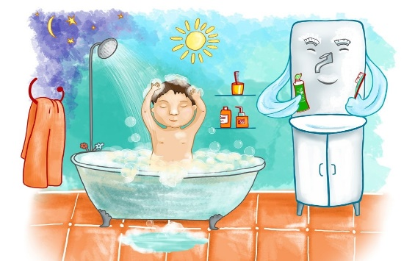(Слайд 2)

Двигаемся дальше.

2. Станция – «Спортивная».

Воспитатель: Ребята, какие виды спорта вы знаете *(Хоккей, футбол, волейбол, фигурноекатание ,бег, плавание.)*

-Зачем нужно заниматься спортом? *(Спорт нам помогает быть здоровыми.)*

-Давайте и мы с вами проведем спортивную разминку.

Физминутка *(в кругу)*.

Я согнусь, разогнусь (наклоны вперёд, руками касаясь, пола)

В мячик поиграю (прыжки на месте)

Попляшу (прыжки с выбрасыванием ног вперёд)

Покручусь (прыжки вокруг себя)

И здоровья наберусь! (сгибают руки к плечам)

-А как мы в детском саду оздоравливаемся? (Каждое утро делаем зарядку, проводим закаливание после сна, ходим в бассейн, на физкультурные занятия, играем в подвижные игры на прогулке.)

-А что мы можем посоветовать кузнечику, который вывихнул плечо *(Заниматься спортом, чтобы быть сильным и крепким.)*

Вы дали отличный совет.

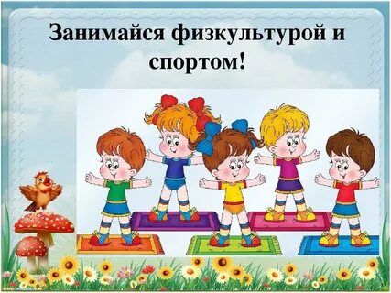 (Слайд 3)

Отправляемся дальше.

3. Станция – «Здоровое питание».

Воспитатель: Подходите к столу. Посмотрите на подносе лежат картинки с продуктами. Давайте теперь поможем зверям разобраться, какие полезные продукты, а какие вредные для их здоровья. Наклеиваем картинки на соответствующие тарелки «Полезные продукты», «Вредные продукты».

Так вот почему у бегемотиков болят животики, они ели вредные продукты!

-Спасибо большое, ребята! Теперь, я думаю, что бегемотики будут питаться только полезными продуктами и не будут больше болеть!

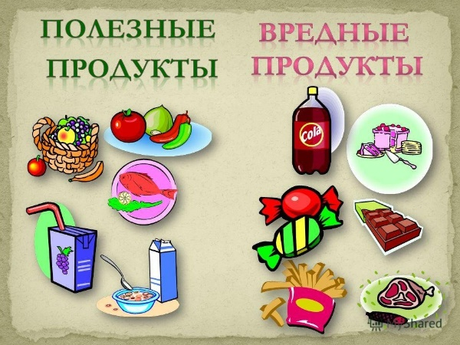 (Слайд 4)

4. Станция – «Витаминная».

Воспитатель: Дети, в продуктах есть очень важные для здоровья вещества-витамины.

Витамины - это такие маленькие вещества, которые помогают нам расти, защищают от болезней и делают нас сильными и ловкими. Витамины есть во многих продуктах и обозначаются они буквами A,B,C,D.

**Витамин «А»**Расскажу вам не тая как полезен я друзья  
Я в морковке, в винограде, в масле, в перце и салате.  
Съешь меня- и подрастешь, будешь ты во всем хорош!  
Помни истину простую: лучше видит только тот,  
Кто жует морковь сырую или пьет арбузный сок!

-Витамин А - очень важен для зрения и роста. *(Выставляю рисунки продуктов)*.

**Витамин «В»**Рыба, хлеб, яйцо и сыр, банан, курица, кефир,  
Дрожжи, курага, орехи- вот для вас секрет успеха!  
И в горохе тоже я, много пользы от меня!  
Очень важно спозаранку, съесть за завтраком овсянку.  
Черный хлеб полезен нам и не только по утрам.

Витамин B -помогает работать нашему сердцу.

**Витамин «С»**

Землянику ты сорвешь- в ягодке меня найдешь

Я в смородине, капусте, в яблоке живу и в луке,

Я в фасоли и картошке, в помидоре и горошке!

От простуды и ангины помогают апельсины.

Ну, а лучше съесть лимон, хоть и очень кислый он

Витамин С - укрепляет весь организм, защищает от простуды.

**Витамин «D»**Я - полезный витамин, вам, друзья необходим!

Кто морскую рыбу есть, тот силен как Геркулес!

Если рыбий жир полюбишь, силачом тогда ты будешь»

Есть в сметане и в яйце, в масле, сыре, молоке!

Витамин D- делает наши руки и ноги крепкими.

-Ребята, у нас в саду тоже полезная витаминизированная еда. Нас кормят молочными кашами, салатами, фруктами, дают компоты и кисломолочные продукты. Витаминов хотя там не видно, но они там есть и нужны человеку.

Посмотрите на экран. Эту картинку мы тоже вложим в письмо для Айболита.

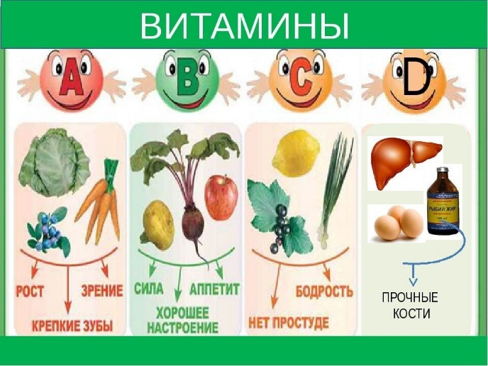 (Слайд 5)

4. Станция «Правила здорового питания».

Воспитатель: Ребята, а чтобы пища хорошо усваивалась нужно соблюдать правила здорового питания. Давайте, поиграем в игру. Я вам буду читать правила, если вы со мной согласны, то похлопайте в ладоши. Если нет – положите руки на коленки.

– Перед едой надо всегда мыть руки с мылом;

- есть нужно в любое время, даже ночью;

- надо есть продукты, которые полезны для здоровья;

- есть надо быстро;

- пищу надо глотать не жуя;

- полоскать рот после еды вредно;

- нужно кушать разнообразную пищу;

- есть надо в меру и не переедать;

-Теперь мы с вами знаем еще и правила здорового питания.

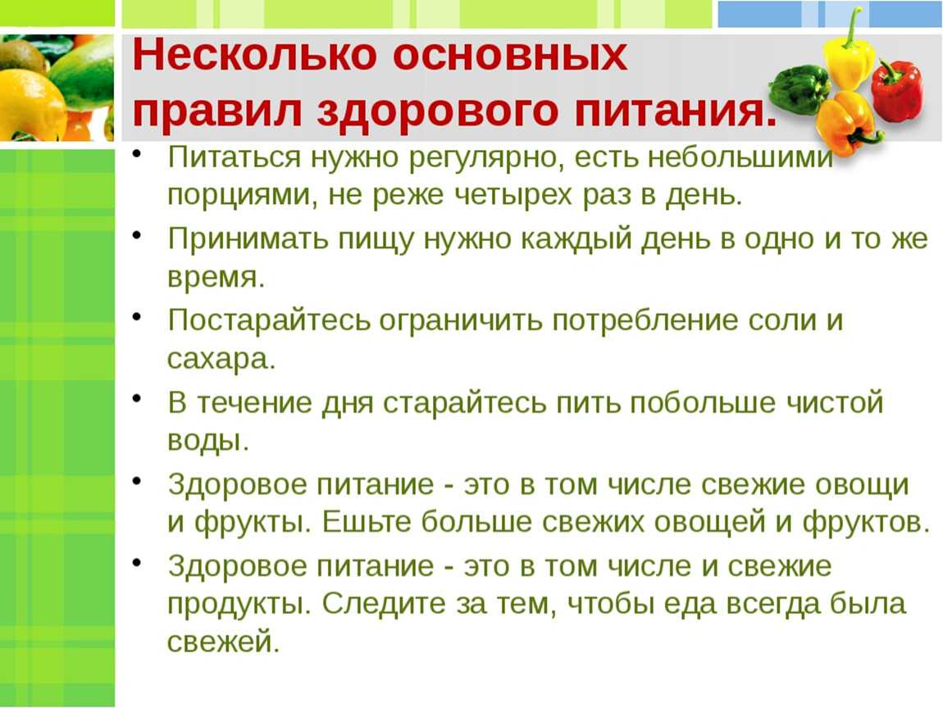 (Слайд 6)

5. Итог:

Вот и закончилось наше путешествие. Давайте, ребята, вспомним и расскажем, какие советы мы собрали для жителей сказочной страны Лимпопо. (Купаться, мыть руки, чистить зубы, заниматься физкультурой, закаляться, делать утреннюю зарядку, ходить на прогулку, правильно питаться, есть витамины.)

Вы дали отличные советы и теперь мы можем отправить письмо, вложив картинки - ответ зверям в Африку.

-Мне понравилось, что вы были внимательными и поделились своими знаниями, помогли зверятам. Думаю, они теперь будут такими же как вы умными и здоровыми.